# 账号绑定

我们的游戏，目前支持Facebook绑定，邮箱绑定，苹果账号绑定等（其实我记得Google账号绑定也做了，在Android的Java代码中，具体可以查看）

游戏中分为绑定账号和切换账号两个功能；

绑定账号：一个没有绑定账号的角色，可以去绑定，SetAccountNextView，这个类是界面的脚本类，提供了本地模拟FB绑定和本地模拟Apple绑定两种代码，具体可以参考代码

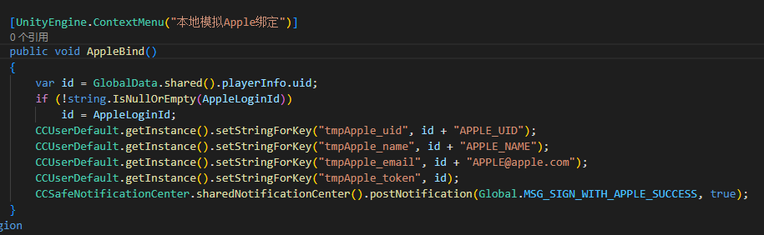

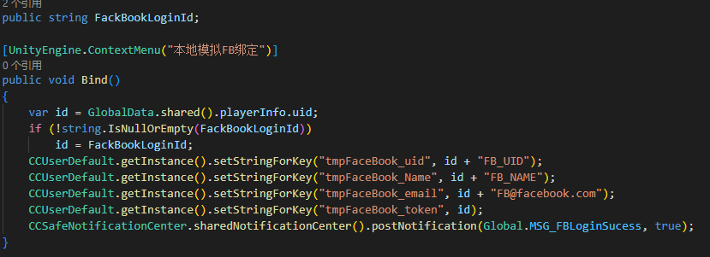

绑定的时候，根据界面填写的key来组成账号



如果不填写，默认用GameUid去拼接，这样也方便后面的切换账号去做测试。

邮箱绑定就是公司自己的代码逻辑，发送验证码，然后绑定，这样需要验证邮箱。

切换账号类似，发送给服务器的协议都是一个，user.bind，只不过type不同，一个表示绑定，一个表示切换。